# 二选一开关设计实验

## 实验目的：

通过简单的VHDL设计，了解如何使用Quartus ii软件。

## 实验原理：

输入端口A,B,S。其中A端口设置一定频率的电频，在Y端口输出结果。将A,B,S对应FPGA核心板的管脚，实现蜂鸣。

## 实验步骤：

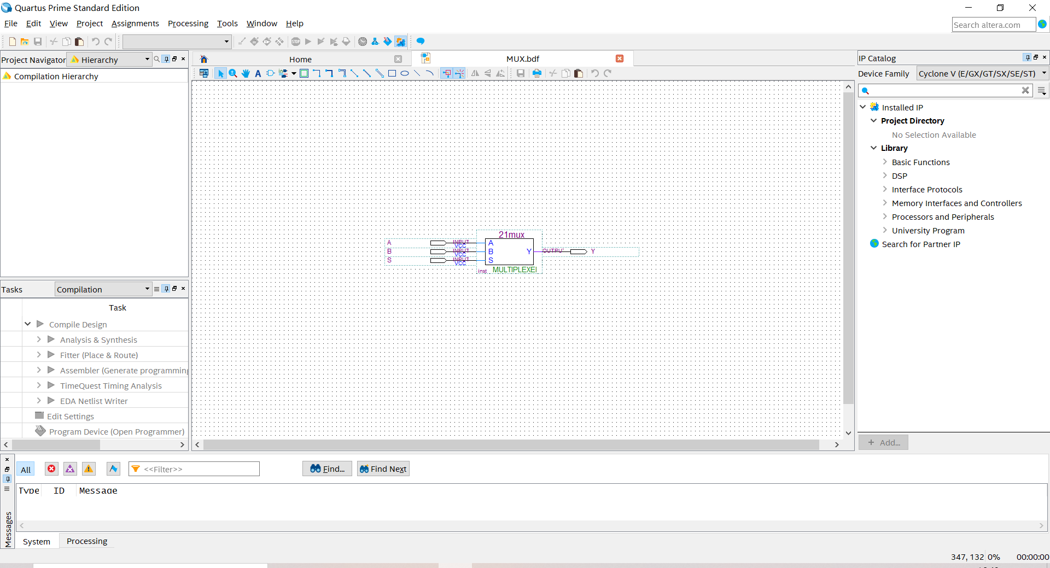

## 实验内容：

1. 新建工程文件，选择10CL055YF484设备。
2. 新建原理图文件，添加21MUX，并生成管脚
3. 添加波形文件(保证默认文件名)，配置对应的信号并赋值
4. 为电路分配管教，并生成编译文件
5. 将电脑连接FPGA核心板，将文件导入板中
6. 运行文件

## 实验心得：

经过本次实验，我熟悉了如何在quartus ii新建一个文件夹，并使用quartus创建原理图，编译和上传文件。其中在文件名一定要相匹配，名称中不能带汉字或者“-”符号。当我编译文件出现错误时，要分析提示的报错原因，耐心修改。我还学到了如何使用FPGA核心板等。